КАК ПОНЯТЬ, ЧТО У РЕБЕНКА ДЕПРЕССИЯ?

Родители уверены, что депрессия – это проблема, которая может касаться только взрослых, но дети также восприимчивы к этой опасности.
Депрессия проникает в каждодневную жизнь ребенка, причем дети не способны объяснить взрослым, что происходит.
Родители должны четко контролировать изменения детских эмоций. Понаблюдайте за колебаниями настроения и изменениями, которые начали проявляться в последнее время у ребенка.
Чаще всего депрессия возникает у детей:
- постоянно находящихся в стрессовой ситуации

пережившие травму (как физическую, так и психическую) или потерю близких
- дети из семей, в которых хотя бы один из родителей страдал или страдает депрессией
- имеющие нарушения памяти, внимания, речи, восприятия или других психических функций
- имеющие нарушения поведения, например, гиперактивные дети
- склонные к тревоге
- из неблагополучных семей или семей с серьезными проблемами
- детей из неполных семей. Они больше всего страдают от недостатка родительской заботы, лишены возможности делиться проблемами, получать советы от обоих родителей.
Депрессия может развиться из за частой смены места жительства. Дети теряют друзей, с трудом находя их на новом месте. Отсюда они не могут довериться, сверстникам, не могут общаться.
Многие дети впадают в депрессию из за проблем в школе. Плохая успеваемость снижает самооценку, ребенок сознательно изолируется от сверстников.
Детская депрессия может протекать примерно также, как у взрослых людей, с типичными симптомами. Но часто возникают случаи так называемой «маскированной депрессии»: когда депрессия проявляется в основном не в форме сниженного настроения, а агрессии, непослушания, грубости.
Основные симптомы детской депрессии:
- Частая грусть, плач;
- Снижение интереса к тому, что раньше очень нравилось
- Чувство безнадежности, беспомощности
- Низкая самооценка, чувство вины;
- Крайняя чувствительность к неудачам;
- Повышенная раздражительность, проявления злости или агрессии;
- Частые жалобы на физическое состояние, например, на головную боль или боль в животе;
- Прогулы школы, плохая успеваемость;
- Невнимательность;
- Заметное изменение аппетита (как в сторону повышения, так и в сторону понижения) или сна (как в сторону бессонницы, так и в сторону сонливости);
- Мысли, намерения или попытки побега из дома;
- Мысли, намерения или попытки суицида.

Заметив эти признаки, примите правильное решение и обратитесь к детскому психотерапевту. Именно он подскажет и поможет Вам вернуть ребенку радость жизни.

Любите своего ребенка! Любовь семьи – лучший доктор!

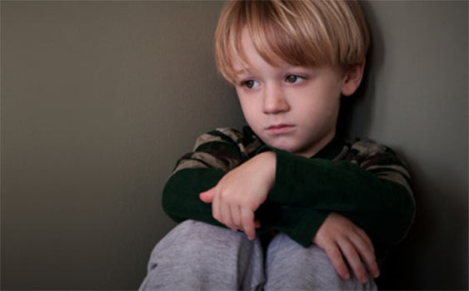

Врач педиатр ГУЗ «Липецкая РБ» Е.В.Мартынова.

